ОБЗОРНАЯ УРОГРАФИЯ

Рентгенологическое обследование урологического пациента всегда следует начинать с обзорного снимка почек и мочевыводящих путей.

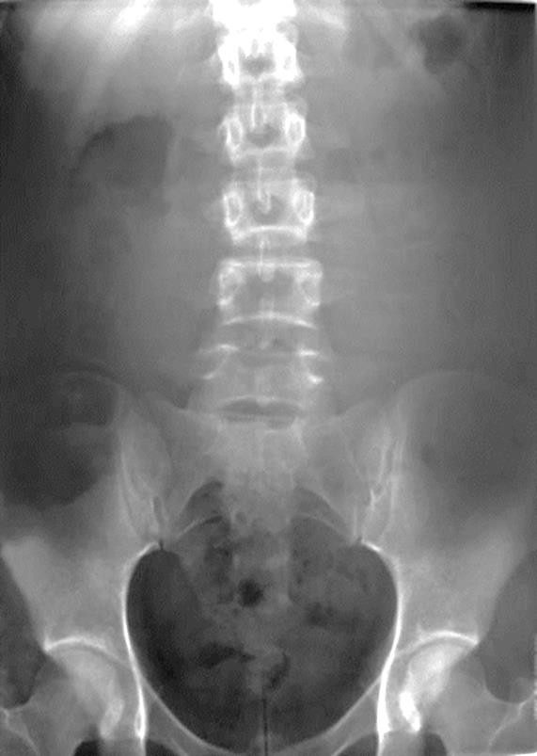Обзорный снимок мочевых путей должен охватывать область распо- ложения всех органов мочевой системы (рис. 1). Обычно используется рентгеновская пленка размерами 30 × 40 см.

*Рис. 1*. Обзорная урограмма

При интерпретации рентгенограммы прежде всего изучают состояние костного скелета: нижних грудных и поясничных позвонков, ребер и ко- стей таза. Оценивают контуры m. psoas, исчезновение или изменение кото- рых может свидетельствовать о патологическом процессе в забрюшинном пространстве. Недостаточная видимость объектов забрюшинного про- странства может быть обусловлена метеоризмом, то есть скоплением ки- шечных газов. При хорошей подготовке пациента на обзорном снимке можно увидеть тени почек, которые располагаются: справа — от верхнего края I поясничного позвонка до тела III поясничного позвонка, слева —

5

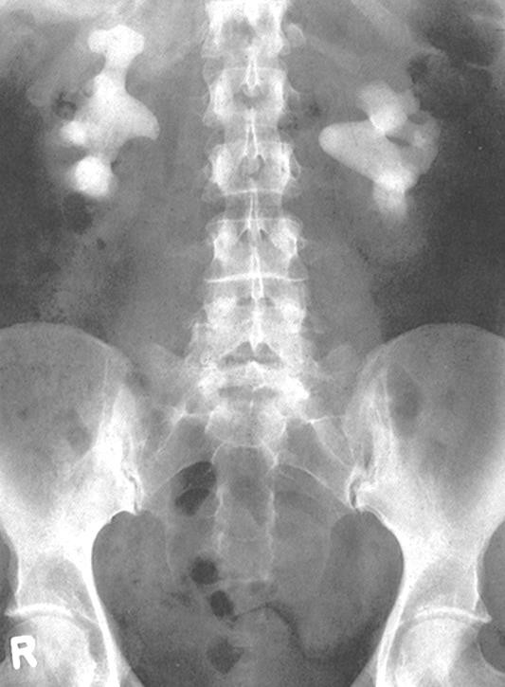от тела XII грудного до тела II поясничного позвонка. В норме их контуры ровные, а тени гомогенные. Изменение размеров, формы, расположения и контуров позволяет заподозрить аномалию или заболевание почек. Мо- четочники на обзорной рентгенограмме не видны. Мочевой пузырь при ту- гом наполнении концентрированной мочой может определиться в виде округлой тени в проекции тазового кольца. Камни почек и мочевых путей визуализируются на обзорном снимке в виде рентгеноконтрастных теней (рис. 2). Оценивают их локализацию, размеры, форму, количество, плот- ность. Симулировать конкременты в мочевых путях могут обызвествлен- ные стенки аневризматически расширенных сосудов, атеросклеротические бляшки, камни желчного пузыря, каловые камни, обызвествленные тубер- кулезные каверны, фиброматозные и лимфатические узлы, а также флебо- литы — венные кальцифицированные отложения, имеющие округлую форму и просветление в центре. Однако только по обзорной рентгено- грамме нельзя с точностью судить о наличии уролитиаза, любая тень в проекции почек и мочевыводящих путей должна трактоваться как подо- зрительная на конкремент, пока с помощью других рентгеноконтрастных методов исследования диагноз не будет исключен или подтвержден.

*Рис. 2.* Обзорная урограмма. Двусторонние конкременты почек

6

ЭКСКРЕТОРНАЯ УРОГРАФИЯ

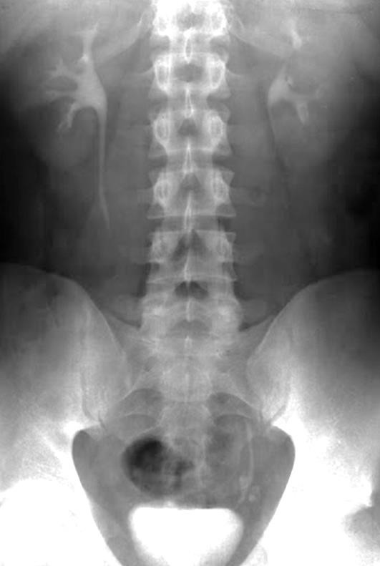Одним из ведущих методов исследования в урологии является экскре- торная урография (внутривенная урография), основанная на способности почек выделять рентгеноконтрастное вещество (рис. 3). Данный метод позволяет оценить функциональное и анатомическое состояние почек, ло- ханок, мочеточников и мочевого пузыря. Обязательным условием для вы- полнения экскреторной урографии является достаточная функция почек.

*Рис. 3*. Экскреторная урограмма. Киста левой почки

Для исследования применяют рентгеноконтрастные препараты, со- держащие йод (Урографин, Уротраст и др.). Существуют также современ- ные препараты с низкой осмолярностью (Омнипак). Расчет дозы контраст- ного вещества производится с учетом массы тела, возраста и состояния пациента, наличия сопутствующих заболеваний. При удовлетворительной функции почек внутривенно обычно вводят 20 мл контрастного вещества. При необходимости исследование проводят с 40 или 60 мл контраста. Через 1 мин после внутривенного введения рентгеноконтрастного вещества на рентгенограмме выявляется изображение функционирующей почечной па- ренхимы (фаза нефрограммы). Через 3 мин контраст определяется в моче-

7

вых путях (фаза пиелограммы). Обычно производятся несколько снимков на 7, 15, 25, 40-й минуте, позволяющих оценить состояние верхних моче- вых путей. При отсутствии выделения контрастного вещества почкой де- лают отсроченные снимки, которые могут быть выполнены через 1–2 ч. При заполнении контрастом мочевого пузыря получают его изображение (нисходящая цистограмма).

При интерпретации урограмм обращают внимание на размеры, фор- му, положение почек, своевременность выделения контрастного вещества, анатомическое строение чашечно-лоханочной системы, наличие дефектов наполнения и препятствий для пассажа мочи. Следует оценивать насы- щенность тени контрастного вещества в мочевыводящих путях, время по- явления его в мочеточниках и мочевом пузыре. При этом ранее видимая на обзорном снимке тень конкремента может отсутствовать.

На экскреторной урограмме тень рентгенопозитивного камня пропа- дает вследствие наслоения ее на рентгеноконтрастное вещество. Она появ- ляется на поздних снимках по мере оттока контраста и импрегнации им конкремента. Рентгенонегативный камень создает дефект наполнения кон- трастного вещества.

При отсутствии на рентгенограмме теней контрастного вещества можно предположить врожденное отсутствие почки, блок почки камнем при почечной колике, гидронефротическую трансформацию и другие за- болевания, сопровождающиеся угнетением почечной функции.

Нежелательные реакции и осложнения при внутривенном введении рентгеноконтрастных препаратов чаще наблюдаются при использовании гиперосмолярных рентгеноконтрастных веществ, реже — низкоосмоляр- ных. Для профилактики подобных осложнений следует тщательно выяс- нить аллергологический анамнез и с целью проверки чувствительности ор- ганизма к йоду ввести внутривенно 1–2 мл контрастного вещества, а затем, не удаляя иглу из вены, при удовлетворительном состоянии пациента через 2–3-минутный интервал медленно ввести весь объем препарата.

Введение контрастного вещества должно производиться медленно (в течение 2 мин) в присутствии врача. При возникновении побочных яв- лений следует тут же медленно ввести в вену 10–20 мл 30%-ного раствора тиосульфата натрия.

Незначительными побочными эффектами могут быть тошнота, рвота, головокружение. Гораздо опаснее аллергические реакции на контрастные вещества (крапивница, бронхоспазм, анафилактический шок), которые развиваются примерно в 5 % случаев. При необходимости проведения экс- креторной урографии у пациентов с аллергическими реакциями на гипер- осмолярные контрастные препараты применяют только низкоосмолярные вещества и предварительно проводят премедикацию глюкокортикоидами и антигистаминными препаратами.

8

Противопоказаниями к проведению экскреторной урографии являют- ся шок, коллапс, тяжелые заболевания печени и почек с выраженной азо- темией, гипертиреоидизм, сахарный диабет, гипертоническая болезнь в стадии декомпенсации и беременность.

РЕТРОГРАДНАЯ (ВОСХОДЯЩАЯ) УРЕТЕРОПИЕЛОГРАФИЯ

Данное исследование основано на заполнении мочеточника, лоханки и чашечек рентгеноконтрастным веществом путем ретроградного введения его через предварительно установленный в мочеточник катетер (рис. 4). Для этой цели используют жидкие контрастные вещества (Урографин, Омнипак). Газообразные контрасты (кислород, воздух) в настоящее время применяют крайне редко (рис. 5).

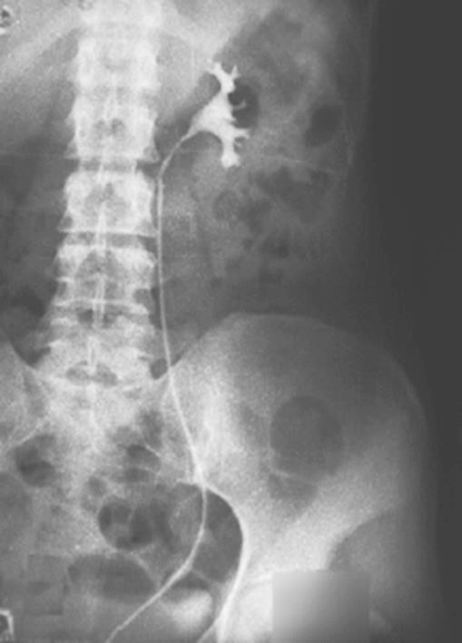В настоящее время показания к проведению данного исследования значительно сузились в связи с появлением более информативных и менее инвазивных методов диагностики, таких как сонография, компьютерная томография (КТ) и магнитно-резонансная томография (МРТ).

*Рис. 4*. Ретроградная пиелограмма

9

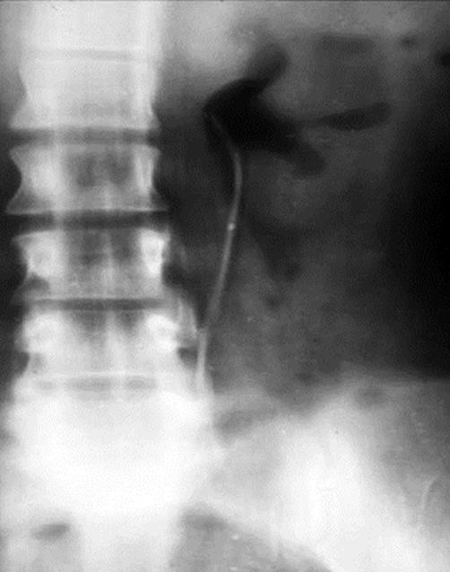

*Рис. 5*. Ретроградная пневмопиелограмма

Ретроградная уретеропиелография (рис. 6) используется в случаях, ко- гда экскреторная урография не дает отчетливого изображения верхних мо- чевыводящих путей или невыполнима из-за выраженной азотемии, аллер- гических реакций на контрастное вещество. К проведению данного исследования прибегают при сужениях мочеточников различного генеза, туберкулезе, опухолях верхних мочевых путей, рентгенонегативных кам- нях, аномалиях мочевой системы, а также при необходимости визуализа- ции культи мочеточника удаленной почки. Для выявления рентгенонега- тивных камней используются растворы контрастного вещества низкой концентрации или пневмопиелография.

Осложнениями ретроградной уретеропиелографии являются развитие пиелоренального рефлюкса, сопровождающегося лихорадкой, ознобом, болью в поясничной области; обострение пиелонефрита; перфорация мо- четочника.

Проведение ретроградной уретеропиелографии начинается с цисто- скопии, после чего в устье соответствующего мочеточника вводят катетер на высоту 20–25 см (или при необходимости в лоханку). Затем делают об- зорный снимок мочевых путей для контроля расположения катетера. Мед- ленно вводят рентгеноконтрастное вещество (обычно не более 3–5 мл) и выполняют снимки. Во избежание инфекционных осложнений не следу- ет производить ретроградную уретеропиелографию одновременно с двух сторон.

10

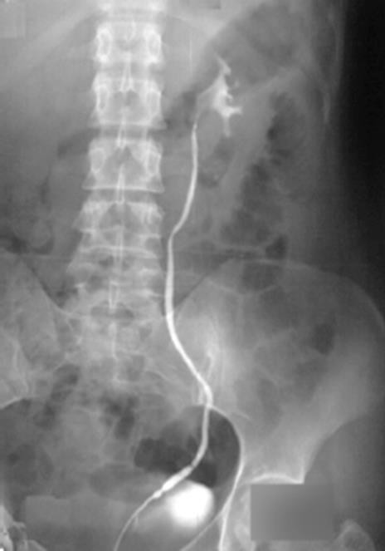

*Рис. 6.* Ретроградная уретеропиелограмма

АНТЕГРАДНАЯ (НИСХОДЯЩАЯ) ПИЕЛОУРЕТЕРОГРАФИЯ

Антеградная (нисходящая) пиелоуретерография — метод исследова- ния, основанный на визуализации верхних мочевых путей путем введения контрастного вещества в почечную лоханку с помощью чрескожной пунк- ции либо по нефростомическому дренажу (рис. 7).

Антеградная чрескожная пиелоуретерография показана пациентам с обструкцией мочеточников различного генеза (стриктура, камень, опу- холь и др.), когда другие методы диагностики не позволяют установить правильный диагноз. Исследование помогает определить характер и уро- вень непроходимости мочеточников.

Антеградную пиелоуретерографию используют для оценки состояния верхних мочевыводящих путей у пациентов с нефростомой в послеопера- ционном периоде, особенно после пластических операций на лоханке и мочеточнике.

Противопоказаниями к выполнению антеградной чрескожной пиело- уретерографии являются инфекции кожи и мягких тканей в поясничной области, а также состояния, сопровождающиеся нарушением свертываемо- сти крови.

11

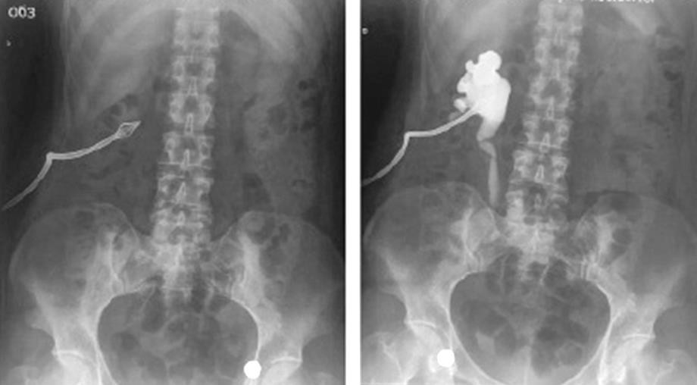

*Рис. 7*. Антеградная пиелоуретерограмма

ЦИСТОГРАФИЯ

Цистография — метод рентгенологического исследования мочевого пузыря путем предварительного наполнения его контрастным веществом. Цистография может быть нисходящей (во время экскреторной урографии) и восходящей (ретроградной), которая, в свою очередь, подразделяется на статическую и микционную (во время мочеиспускания).

Ретроградная цистография — метод рентгеноидентификации мочево- го пузыря путем введения в его полость жидких (рис. 8) или газообразных (рис. 9) (пневмоцистограмма) контрастных веществ по установленному по уретре катетеру. Исследование производится в положении пациента на спине при отведенных и согнутых в тазобедренных суставах бедрах. С по- мощью катетера в мочевой пузырь вводится 200–350 мл контрастного вещества, после чего выполняется рентгеновский снимок. Нормальный мочевой пузырь при достаточном наполнении имеет округлую (преимуще- ственно у мужчин) или овальную (у женщин) форму и четкие ровные кон- туры. Нижний край его тени располагается на уровне верхней границы симфиза, а верхний — на уровне III–IV крестцовых позвонков. У детей мочевой пузырь расположен выше над симфизом, чем у взрослых. Цисто- графия — основной метод диагностики разрывов мочевого пузыря, позво- ляющий определить затеки рентгеноконтрастного вещества за пределы органа. С ее помощью можно также диагностировать цистоцеле, мочепу- зырные свищи, опухоли и камни мочевого пузыря. У пациентов с доброка- чественной гиперплазией предстательной железы на цистограмме может

12

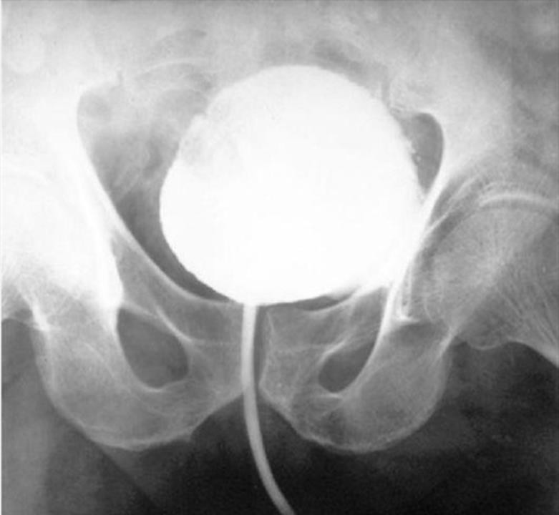отчетливо определяться обусловленный ею округлый дефект наполнения по нижнему контуру мочевого пузыря. Дивертикулы мочевого пузыря вы- являются на цистограмме в виде мешкообразных выпячиваний его стенки. Противопоказаниями к проведению ретроградной цистографии являются острые воспалительные заболевания нижних мочевых путей, предстатель- ной железы и органов мошонки. У пациентов с травматическим поврежде- нием мочевого пузыря предварительно убеждаются в целостности моче- испускательного канала.

*Рис. 8*. Ретроградная цистограмма

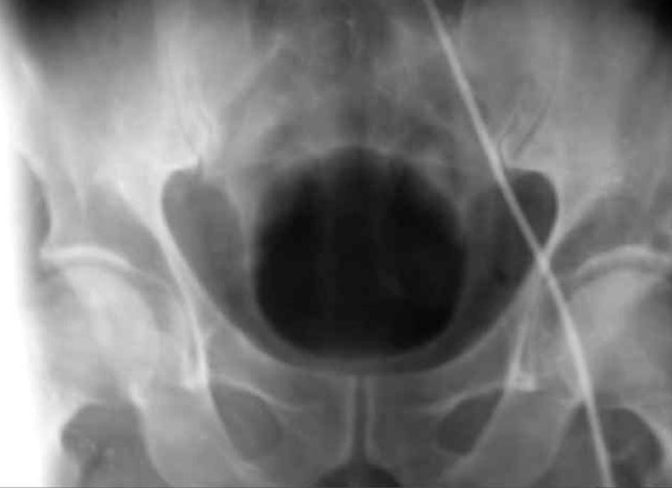

*Рис. 9*. Пневмоцистограмма

13

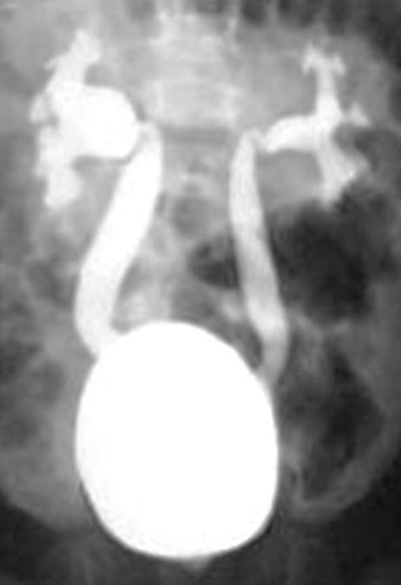Большинство предложенных ранее модификаций цистографий в связи с появлением более информативных методов исследования в настоящее время утратили свое значение. Проверку временем выдержала только мик- ционная цистография (рис. 10) — рентгенография, выполняемая во время освобождения мочевого пузыря от контрастного вещества, то есть в мо- мент мочеиспускания. Микционная цистография широко применяется в детской урологии для выявления пузырно-мочеточникового рефлюкса и установления его степени.

*Рис. 10*. Микционная цистограмма. Двусторонний пузырно-мочеточниковый рефлюкс

Также к данному исследованию прибегают при необходимости визуа- лизировать задние отделы мочеиспускательного канала (антеградная уретрография) у пациентов со стриктурами и клапанами уретры, эктопией устья мочеточника в уретру.

Нисходящая цистография — это стандартное рентгенологическое ис- следование мочевого пузыря в процессе выполнения экскреторной уро- графии (рис. 11).

Целенаправленно она применяется для получения информации о со- стоянии мочевого пузыря при невозможности его катетеризации из-за не- проходимости уретры. При нормальной функции почек отчетливая тень мочевого пузыря появляется через 30–40 мин после введения в кровоток контрастного вещества. Если контрастирование недостаточное, производят более поздние снимки, через 60–90 мин.

14

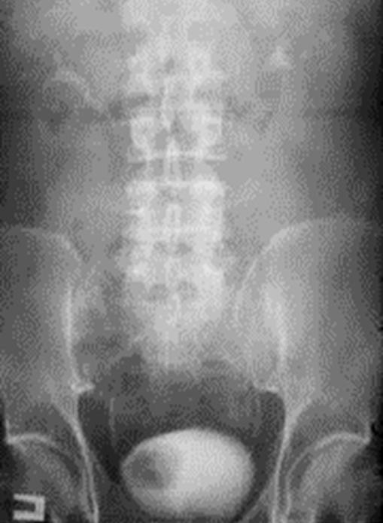

*Рис. 11*. Нисходящая цистограмма

УРЕТРОГРАФИЯ

Уретрография — метод рентгеновского исследования мочеиспуска- тельного канала путем его предварительного контрастирования. Различают нисходящую (антеградную, микционную) и восходящую (ретроградную) уретрографию.

Антеградную уретрографию выполняют в момент мочеиспускания после предварительного заполнения мочевого пузыря рентгеноконтраст- ным веществом. При этом получается хорошее изображение простатиче- ского и мембранозного отделов мочеиспускательного канала, поэтому это исследование применяется, прежде всего, для диагностики заболеваний данных отделов уретры (рис. 12).

Значительно чаще выполняют ретроградную уретрографию. Ее обыч- но производят в косом положении пациента на спине: ротированный таз образует с горизонтальной плоскостью стола угол 45°, одна нога согнута в тазобедренном и коленном суставах и поджата к туловищу, вторая вытя- нута. В таком положении уретра проецируется на мягкие ткани бедра. По- ловой член вытягивают параллельно согнутому бедру. Контрастное веще-

15

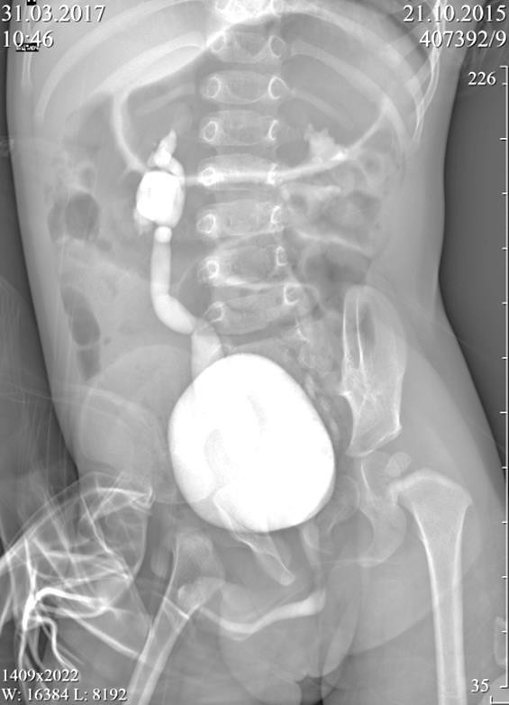ство с помощью шприца с резиновым наконечником медленно (во избежа- ние уретровенозного рефлюкса) вводят в уретру. В процессе введения кон- траста делают рентгеновский снимок (рис. 13).

*Рис. 12*. Нисходящая уретрограмма

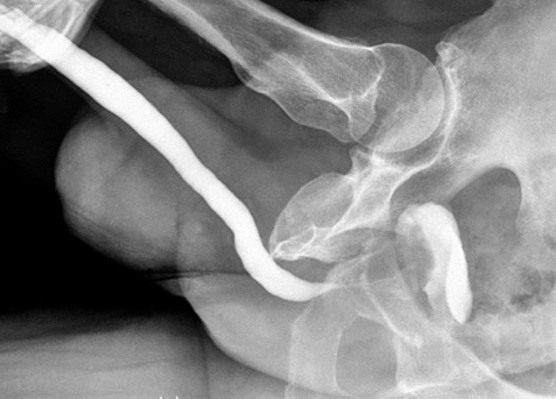

*Рис. 13*. Ретроградная (восходящая) уретрограмма

16

Уретрография — основной метод диагностики повреждений и стриктур мочеиспускательного канала. Характерным рентгенологическим призна- ком проникающего разрыва уретры является распространение контрастно- го вещества за ее пределы и отсутствие его поступления в вышележащие отделы мочеиспускательного канала и мочевой пузырь. Показанием к ней также являются аномалии, новообразования, девертикулы и свищи моче- испускательного канала.

Уретрография противопоказана при остром воспалении нижних моче- вых путей, половых органов, органов мошонки.

ПОЧЕЧНАЯ АНГИОГРАФИЯ

Почечная ангиография, как правило, требует трансфеморальной арте- риальной катетеризации по Сельдингеру. Сначала для определения коли- чества и типа ветвления магистральных артерий выполняют общую обзор- ную аортографию с установкой катетера на уровне XII грудного позвонка. Затем с учетом этих данных для получения детального изображения сосу- дистой системы каждой почки в отдельности проводят селективное иссле- дование с введением катетера поочередно непосредственно в одну и дру- гую почечную артерию. После быстрого введения водорастворимого рентгеноконтрастного препарата производят серию снимков.

На полученных серийных снимках последовательно отображаются 4 фазы прохождения рентгеноконтрастного вещества в почках и его экс- креция в полостную систему почки:

* I фаза — ранняя артериальная. Хорошо выявляются магистральные почечные артерии и их ветви;
* II фаза — поздняя артериальная с контрастированием мелких раз- ветвлений внутрипочечных артерий;
* III фаза — нефрографическая. В этой фазе изображение почечных сосудов отсутствует, но отмечается значительное повышение интенсивно- сти тени паренхимы почки, обусловленное скоплением рентгеноконтраст- ного вещества в капиллярах и почечных канальцах;
* IV фаза — урографическая, наступающая тогда, когда контрастное вещество начинает выделяться с мочой и появляется изображение чашечно- лоханочной системы (рис. 14).

Основные показания к проведению почечной ангиографии:

* проведение рентгеноэндоваскулярных вмешательств на почечных артериях (баллонная дилатация, стентирование, эмболизация и др.);
* врожденные нарушения развития сосудов почек, сложные аномалии и пороки почек;
* подозрение на вазоренальную артериальную гипертензию;

17

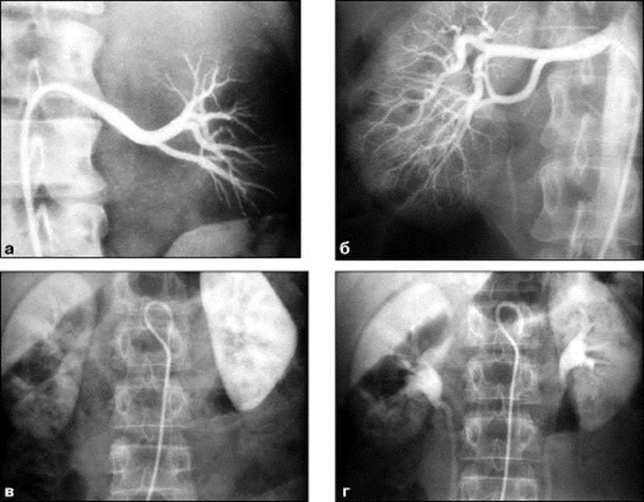– подозрения на стенозирующие и окклюзирующие процессы в по- чечных артериях.

*Рис. 14*. Селективная почечная ангиография:

*а* — ранняя артериальная фаза; *б* — поздняя артериальная фаза; *в* — нефрографическая фаза; *г* — урографическая фаза

РЕНТГЕНОВСКАЯ КОМПЬЮТЕРНАЯ ТОМОГРАФИЯ

КТ в урологической практике широко используется главным образом для исследования почек, но по особым показаниям ее можно проводить и для оценки состояния других органов мочевыводящей системы.

КТ-изображение почек в норме всегда отчетливое даже при нативном исследовании, что обусловлено большой разницей рентгеновской плотно- сти самих почек (+30…+40 единиц Хаунсфилда (HU)) и окружающей их жировой клетчатки (–70…–130 HU). Разница плотностей обеспечивает также дифференцирование изображения почек на паренхиму и почечный синус, тоже содержащий жировую клетчатку. Вместе с тем слои самой па- ренхимы почек (корковый и мозговой) из-за незначительной денситомет- рической разницы на нативных компьютерных томограммах не дифферен- цируются (рис. 15).

18

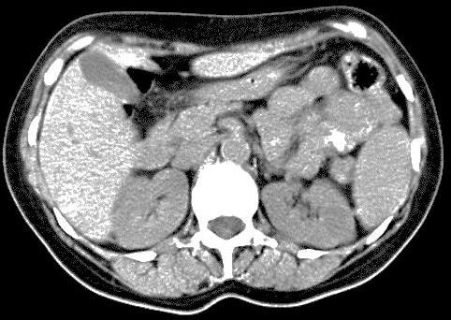

*Рис. 15*. Рентгеновская компьютерная томография почек

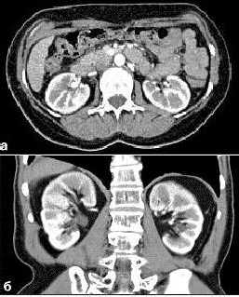Это возможно только при использовании контрастного усиления, ко- гда в корковом веществе контрастное средство в артериальной фазе накап- ливается больше, чем в мозговом. Эта же методика необходима для визуа- лизации чашечно-лоханочной системы почек и почечных артерий (рис. 16).

*Рис. 16*. Рентгеновская компьютерная томография почек с контрастным усилением

19

Мочеточники в норме (не расширенные) на нативных компьютерных томограммах обычно не выявляются. Их диагностически значимое изоб- ражение можно получить только после внутривенного введения водорас- творимого рентгеноконтрастного средства за 5–10 мин до исследования. При этом на аксиальных срезах мочеточники отображаются в виде округ- лых структур высокой плотности диаметром 6–8 мм. Продольное изобра- жение контрастированных мочеточников можно получить путем много- плоскостных реконструкций или трехмерных объемных преобразований.

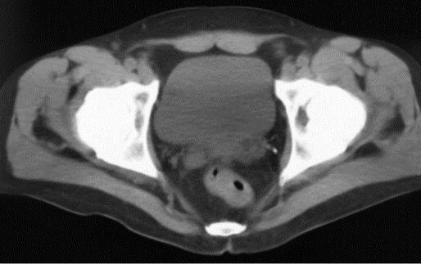КТ мочевого пузыря обычно проводится в нативном варианте. При этом наполненный мочевой пузырь отображается в виде овальной или округлой структуры с ровными, четкими контурами (рис. 17).

*Рис. 17*. Рентгеновская компьютерная томография мочевого пузыря

Возможны «физиологические» деформации мочевого пузыря, обуслов- ленные малым его наполнением либо давлением смежных структур (пря- мой кишки, матки, предстательной железы). Относительная плотность со- держащейся в пузыре мочи в зависимости от питьевого режима колеблется в пределах +5…+15 HU. Лучшая визуализация мочевого пузыря достига- ется при его контрастировании путем внутривенного введения 40 мл йод- содержащего рентгеноконтрастного средства за 30 мин до исследования.